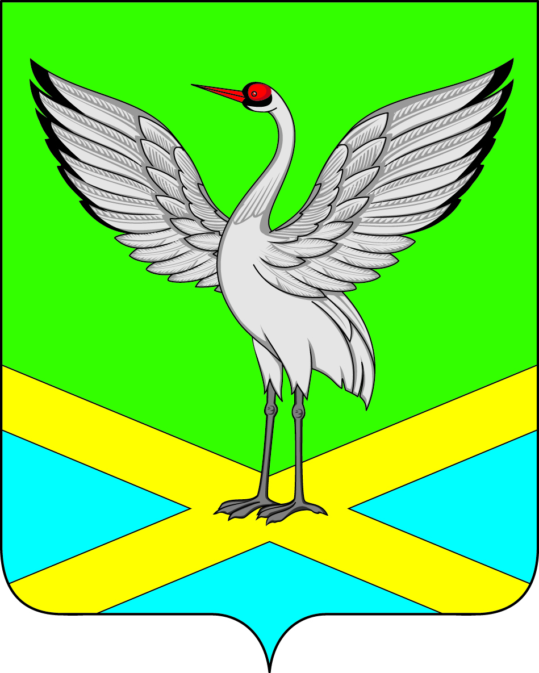

Совет городского поселения «Забайкальское»
муниципального района «Забайкальский район»
IV – го созыва

РЕШЕНИЕ
пгт.Забайкальск

от « 25 » декабря 2018 г. № 150

О ежегодном отчете главы городского поселения «Забайкальское» о результатах его деятельности, деятельности администрации городского поселения «Забайкальское», в том числе о решении вопросов, поставленных Советом городского поселения «Забайкальское»

В соответствии с пунктом 9 части 10, частью 11.1 статьи 35, частью 5 статьи 36, пунктом 2 части 6.1 статьи 37 Федерального закона от 6 октября 2003 года № 131-ФЗ «Об общих принципах организации местного самоуправления в Российской Федерации», статьями 27, 28 Устава городского поселения «Забайкальское», Совет городского поселения «Забайкальское» решил:
1. Утвердить Положение о ежегодном отчете главы городского поселения «Забайкальское» о результатах его деятельности, деятельности администрации городского поселения «Забайкальское», в том числе о решении вопросов, поставленных Советом городского поселения «Забайкальское», согласно приложению.
2. Признать утратившим силу:
- решение Совета городского поселения «Забайкальское» от 26 декабря 2014 года № 111 «Об утверждении Положения о ежегодном отчете главы городского поселения «Забайкальское» муниципального района «Забайкальский район» перед депутатами Совета городского поселения «Забайкальское».
- решение Совета городского поселения «Забайкальское» от 21 сентября 2018г № 132 «О ежегодном отчете главы городского поселения «Забайкальское» о результатах его деятельности, деятельности администрации городского поселения «Забайкальское», в том числе о решении вопросов, поставленных Советом городского поселения «Забайкальское».
- решение Совета городского поселения «Забайкальское» от 07 декабря 2018г № 141 «О ежегодном отчете главы городского поселения «Забайкальское» о результатах его деятельности, деятельности администрации городского поселения «Забайкальское», в том числе о решении вопросов, поставленных Советом городского поселения «Забайкальское».
3. Настоящее решение вступает в силу с 01.01.2019г.
4. Настоящее решение опубликовать (обнародовать) в информационном вестнике «Вести Забайкальска» и на официальном сайте администрации городского поселения «Забайкальское».

Председатель Совета городского
поселения «Забайкальское» Е.Н.Гуменюк

ПРИЛОЖЕНИЕ
к решению Совета городского
поселения «Забайкальское»
от «25» декабря 2018 года № 150

ПОЛОЖЕНИЕ
о ежегодном отчете главы городского поселения «Забайкальское» о результатах его деятельности, деятельности администрации городского поселения «Забайкальское», в том числе о решении вопросов, поставленных Советом городского поселения «Забайкальское»

1. Общие положения
1. Настоящее положение разработано с целью реализации исключительной компетенции представительного органа муниципального образования по контролю за исполнением главой городского поселения «Забайкальское», полномочий по решению вопросов местного значения.
2. Настоящее Положение устанавливает форму и содержание ежегодного отчета главы городского поселения «Забайкальское» о результатах его деятельности, порядок его представления в Совет городского поселения «Забайкальское» и рассмотрение в Совете городского поселения «Забайкальское».

2. Содержание отчета главы городского поселения «Забайкальское» и порядок его представления в Совет городского поселения «Забайкальское»
3. Отчет главы городского поселения «Забайкальское» (далее – глава) представляется в письменной форме и включает следующие разделы за отчетный период:
3.1. раздел 1:
- краткая характеристика социально-экономического положения в городском поселении «Забайкальское», основные направления деятельности, положительная и отрицательная динамика в сравнении с предыдущим периодом.
3.2. раздел 2:
- описание мероприятий по исполнению полномочий по решению вопросов местного значения в сфере экономики и финансов, социальной сфере, сфере жизнеобеспечения, общественной безопасности и т.д. с указанием основных проблем в решении вопросов местного значения, способов их решения;
- информация о результатах деятельности подведомственных учреждений и предприятий;
3.3. раздел 3:
- анализ исполнения переданных государственных полномочий;
3.4. раздел 4:
- цели и задачи на предстоящий период.
4. Представление отчета главы осуществляется ежегодно в срок, установленный решением Совета городского поселения «Забайкальское», которое принимается не позднее, чем за четырнадцать дней до устанавливаемой даты предоставления отчета.
Дата представления отчета в Совет городского поселения «Забайкальское» определяется не позднее 30 апреля, следующего за отчетным годом.
5. Датой представления отчета считается дата, когда отчет был представлен и зарегистрирован в Совете городского поселения «Забайкальское».

3. Порядок рассмотрения отчета главы
6. Не позднее 3 рабочих дней с момента получения отчета главы председатель Совета городского поселения «Забайкальское»:
6.1. назначает дату заседания Совета городского поселения «Забайкальское» по рассмотрению отчета главы;
6.2. направляет отчет главы в комиссии, рабочие группы Совета городского поселения «Забайкальское» (далее – комиссии) для рассмотрения и подготовки дополнительных вопросов.
7. Уведомление о дне заседания Совета городского поселения «Забайкальское» на котором будет рассматриваться отчет главы, и дополнительные вопросы комиссий доводятся до главы не позднее, чем за 5 рабочих дней до даты проведения данного заседания.
8. В случае нарушения срока направления главе уведомления о дне заседания Совета городского поселения «Забайкальское», на котором будет рассматриваться отчет главы, и (или) дополнительных вопросов комиссий заседание Совета городского поселения «Забайкальское» переносится на более позднюю дату с учётом соблюдения срока, установленного пунктом 7 настоящего Положения.
9. В случае если глава в течение срока, указанного в пункте 7 настоящего Положения, направит в Совет городского поселения «Забайкальское» уведомление о невозможности присутствовать на заседании по заслушиванию отчета с указанием причин, Совет городского поселения «Забайкальское» вправе перенести дату заседания на более поздний срок, но не более чем на 14 дней.
10. Отчёт главы на заседании Совета городского поселения «Забайкальское» осуществляется в форме отчетного доклада с учётом дополнительных вопросов комиссий.
11. Отчет заслушивается на открытом заседании Совета городского поселения «Забайкальское». Заседание проводится в порядке, определенном Регламентом Совета городского поселения «Забайкальское», утвержденным решением Совета городского поселения «Забайкальское».
12. В случае если глава не присутствует на заседании Совета городского поселения «Забайкальское» и не направил уведомление в порядке, предусмотренном пунктом 9 настоящего Положения, Совет городского поселения «Забайкальское» вправе рассмотреть отчет по представленным материалам.
13. Председатели комиссий после отчёта излагают свое мнение о его деятельности по исполнению полномочий в соответствующей сфере.
14. Оценка деятельности главы осуществляется Советом городского поселения «Забайкальское» по системе: удовлетворительно или неудовлетворительно.
15. Решение принимается открытым голосованием.
16. Решение считается принятым, если за него проголосовало не менее половины депутатов Совета городского поселения «Забайкальское» от установленной численности депутатов Совета городского поселения «Забайкальское».
17. В случае неудовлетворительной оценки в решении Совета городского поселения «Забайкальское» о рассмотрении отчета главы излагаются конкретные обстоятельства, которые послужили основанием для признания деятельности главы неудовлетворительной.
18. Решение Совета городского поселения «Забайкальское» об оценке деятельности главы подлежит официальному опубликованию (обнародованию) на «Официальном портале городского поселения «Забайкальское» и в информационном вестнике «Вести Забайкальска».

